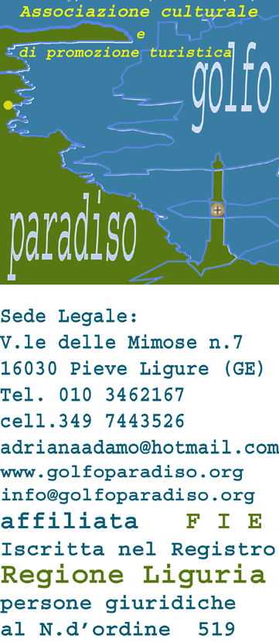

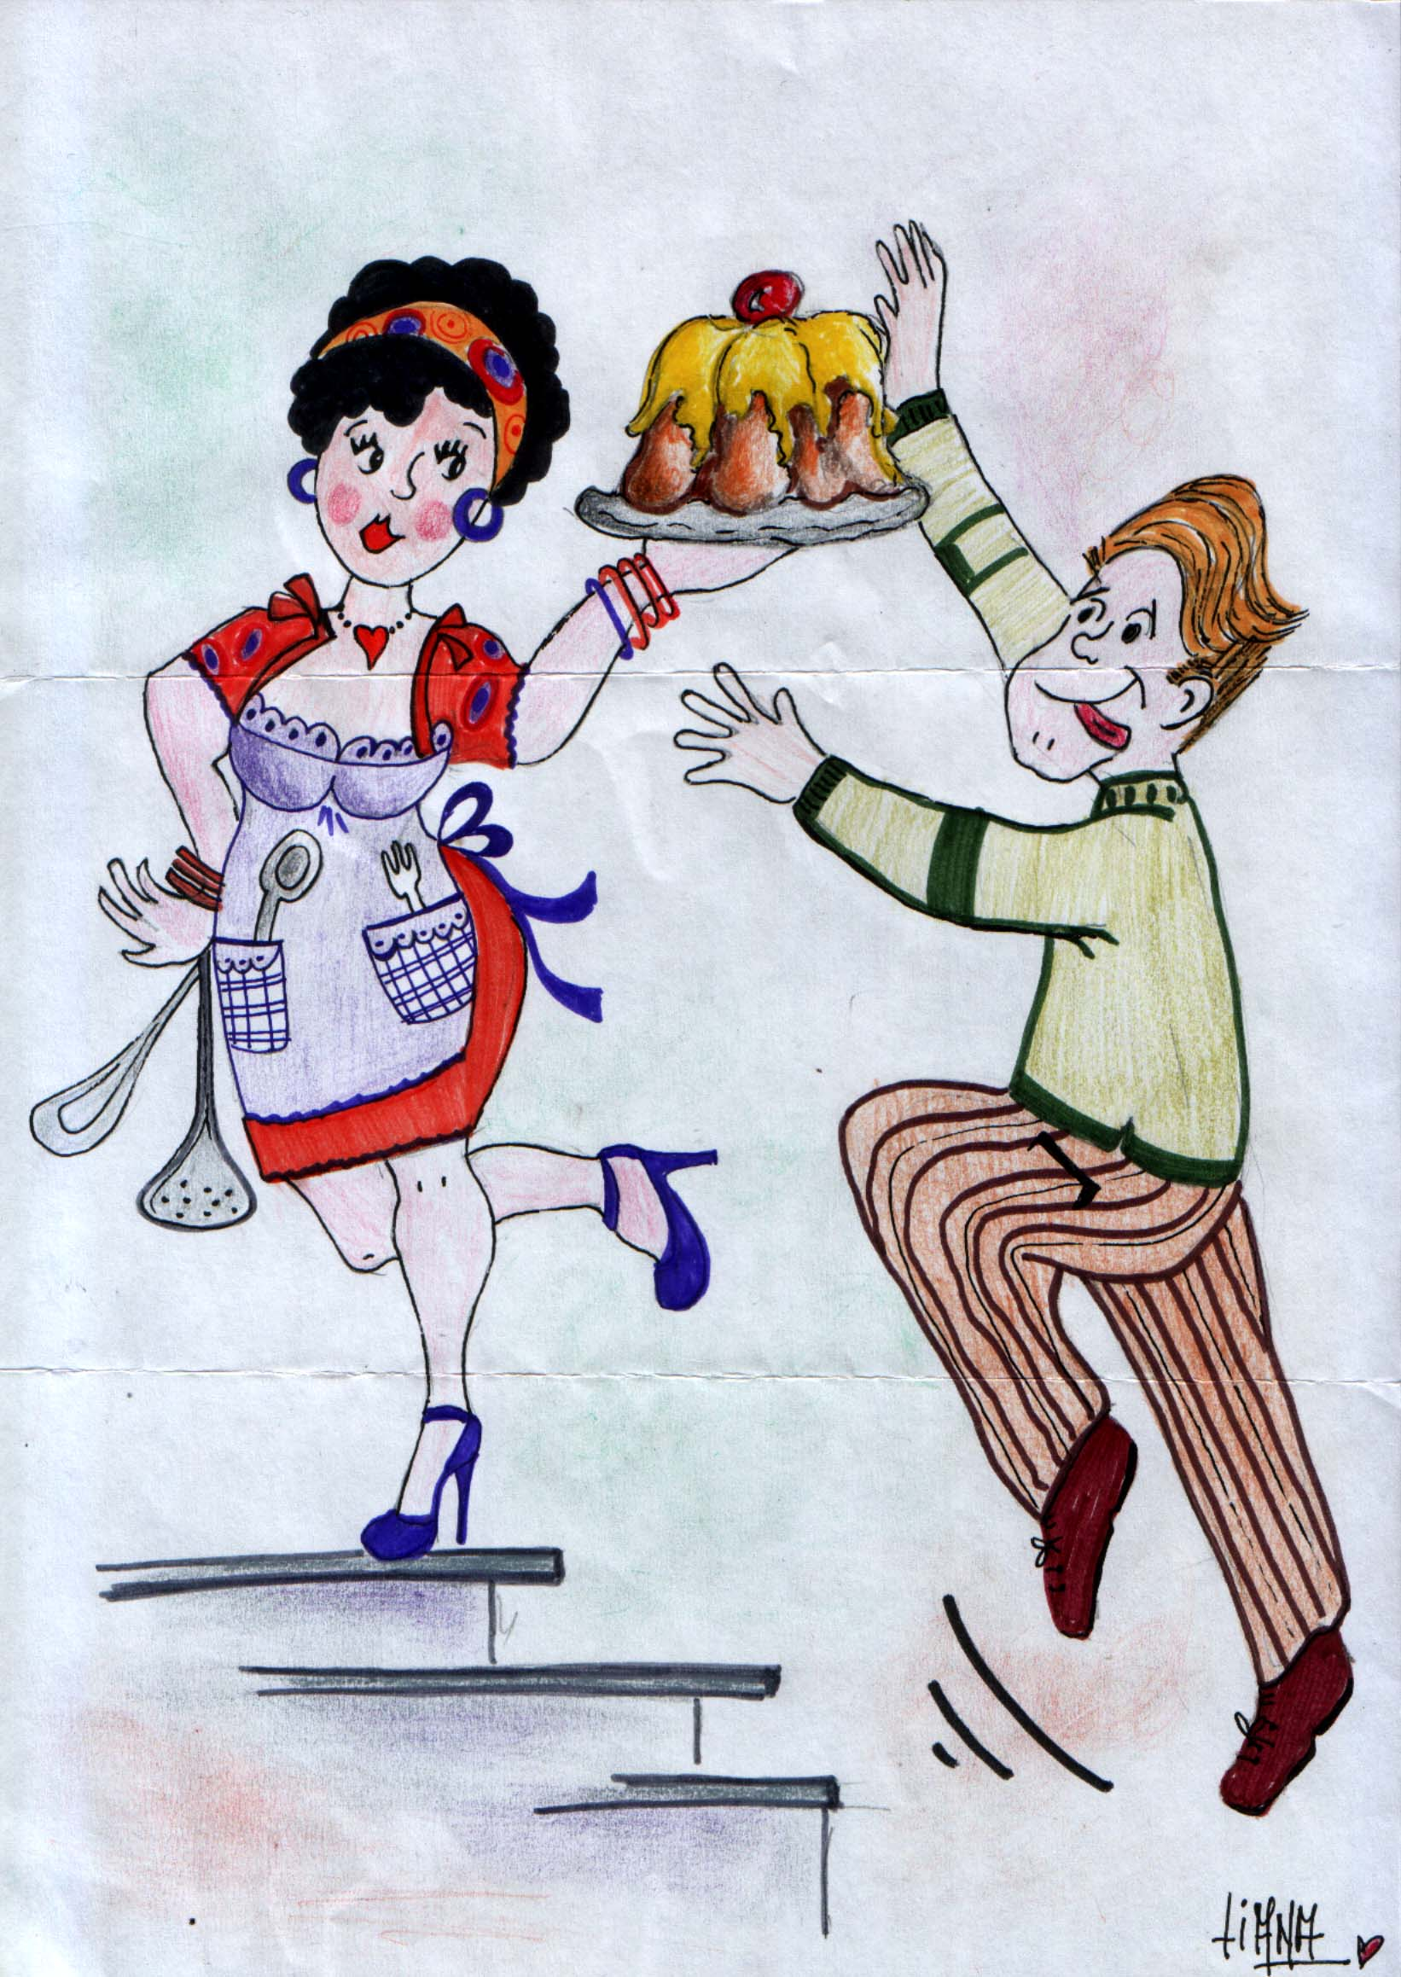

“ASSOCIAZIONE CULTURALE “ GOLFO PARADISO”

scheda di adesione

CORSO DI CUCINA
“Cucina tu…. che assaggio io!”

Nome :

Cognome :

Indirizzo :

Professione :

Adesione a sei lezioni :

Adesione a tre lezioni :

Adesione a una lezione :

Data di adesione e quota versata :

Telefono : casa………………. Cellulare………………………. e -mail……………

FIRMA :

Il pagamento puo’ essere effettuato o in contanti , o in c/c postale intestato all’Associazione culturale e di promozione turistica “Golfo Paradiso”- n° 59796771- Pieve Ligure.

Le quote sono: 100,00Euro per sei lezioni; 60,00 Euro per tre lezioni; 30,00Euro per una lezione

